四川省妇幼保健院 四川省妇女儿童医院
《出生医学证明》专用库房改造工程
市场调研要求
一、项目概况
1.项目名称：四川省妇幼保健院 四川省妇女儿童医院《出生医学证明》专用库房改造工程
2.项目位置：因保密需要，暂无法提供详细地点。
3.改造概况：《出生医学证明》专用库房位于抚琴院区原急诊科入口左侧区域，规划面积约50㎡。包括库房区域37㎡及办公区域约15㎡。改造平面图如下：
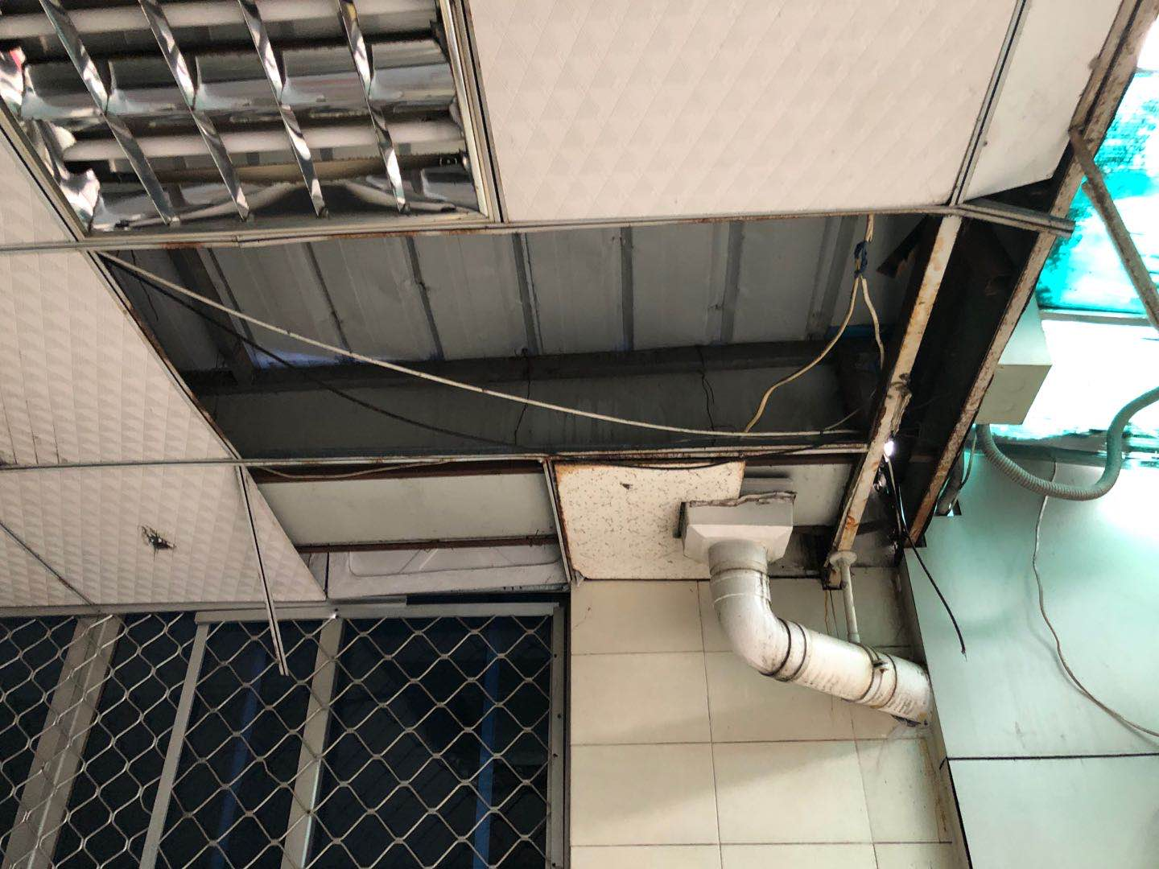

（室内现状1）
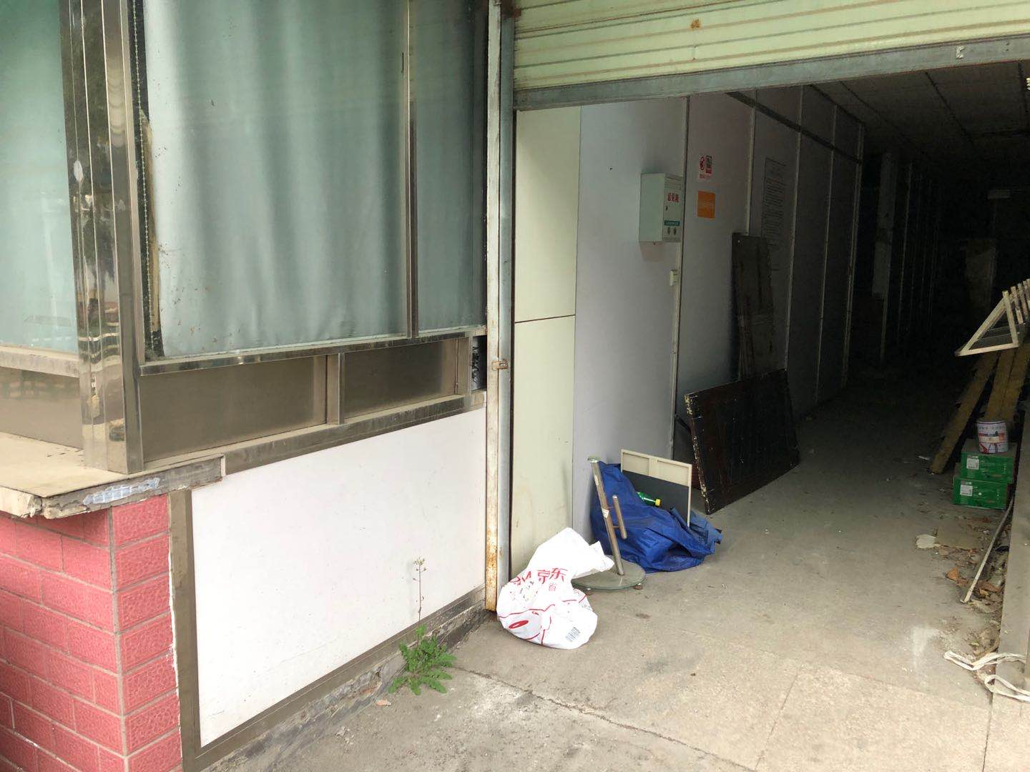

（室内现状2）

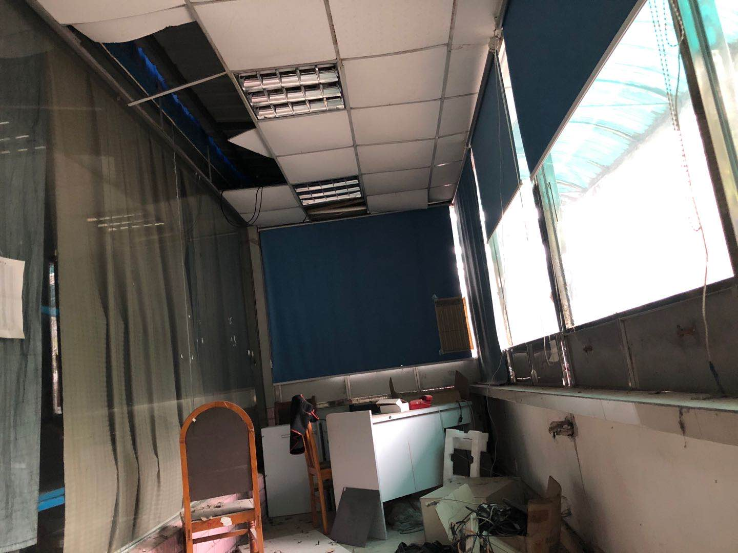
（室内现状3）

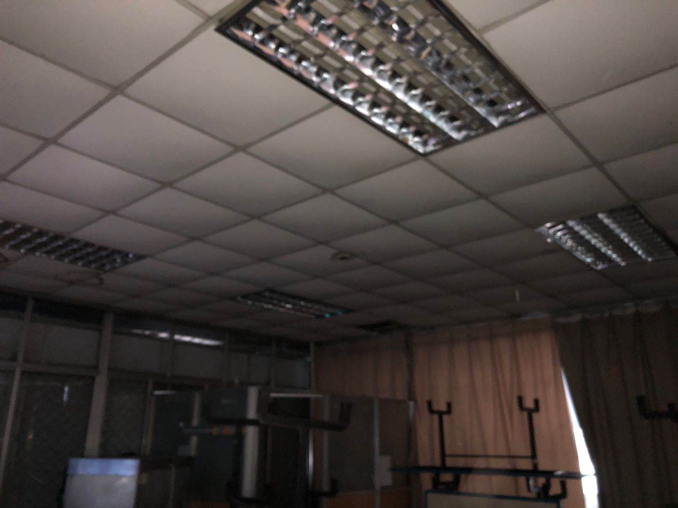
（室内现状4）

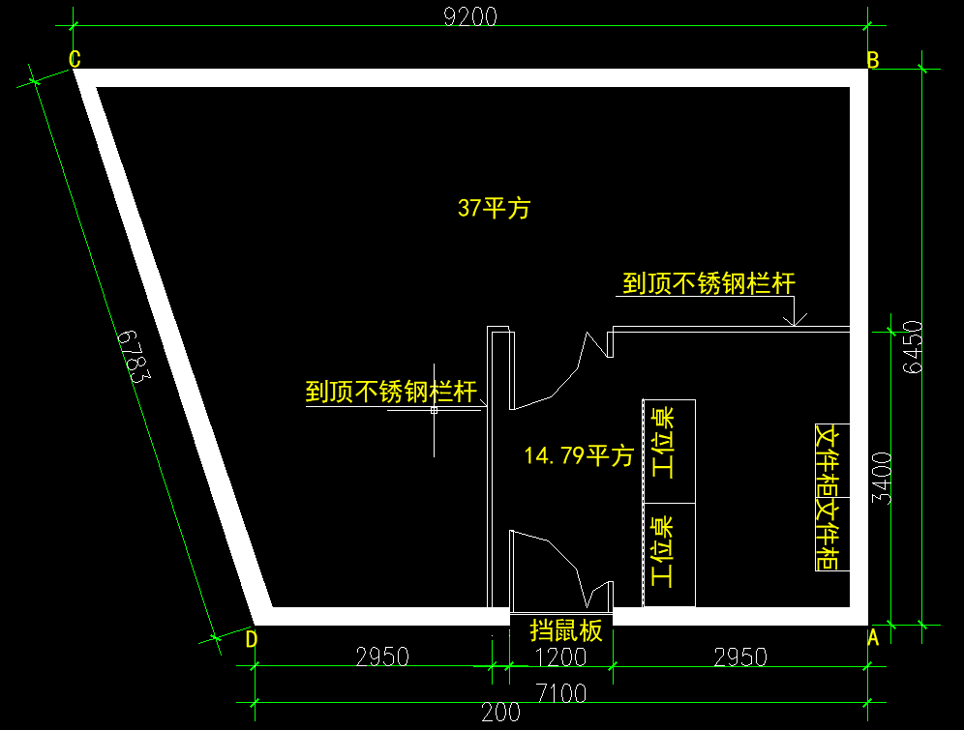

（改造平面图3）

4.改造需求：
（1）基础设施功能需求：保障结构安全，满足防水、防潮、防火、防盗。包括但不限于拆除现有区域内所有陈旧构筑物，重新搭建屋顶，室内重新吊顶，分隔墙施工，防水施工，装饰施工。
（2）现代化通信：满足现代化通信要求。包括但不限于电视、电话、网络等建设。
（3）安防改造：初步满足建筑设计防火规范，新建视频监控，确保室内库房区及办公区，库房外入口全覆盖；新建消防烟雾报警及防盗红外线报警器，并与中控系统连接；配置灭火器。
（4）使用功能：库房区域配套的空气调节系统、专用家具等。
二、调研要求
1.★施工单位根据现场现状需重新出具详细的施工图纸，施工图纸包括该工程土建、钢结构、装修、安装等专业工程，出具专业效果图二份，施工图需经我院签字确定后才能进行施工。
2.提供符合现场施工要求的施工组织方案（包括材料运输、建渣外运、夜间施工等），保证本次改造不影响医疗业务的正常运行。
3.涉及主要观感因素的、重要影响质量的，需经我院签字确定后才能进行施工。
4.工期：收到甲方开工通知后30日历天内竣工。
5.本项目实施完成后由实施单位完成相应的竣工图纸与竣工资料（包括相关隐藏资料）装订成册，交由院方存档。
6.本项目所有实施范围内工作内容的质保期不小于2年。
三、技术要求
本项改造施工应符合下列要求：
《建筑工程质量统一验收标准》 GB50300-2013
《建筑装饰装修工程质量验收标准》 GB50210-2018
《室内环境检测标准》 GB50325-2010
《钢结构工程施工质量验收规范》 GB50205-2017
《建筑设计防火规范》 GB50016-2014
以及国家现行规范及地方、行业相关标准。
四、报价要求
1.报价组成：人工费、材料费、施工机具使用费、企业管理费、利润，规费，税金及施工图设计等；
2.项目清单及项目设计方案仅作为本项目的报价比选依据，本项目包含但不限于清单的内容；要求投标人综合考虑实施过程中其它因素对本项目的影响，中标后，非“第三、技术要求”调整，中标价格将不接受调整。
3.报价方式：固定总价。
4.带“★”条款为本次调研强制条款，参与调研的单位必须提供；未提供的的，作无效处理。
五、施工单位资质与业绩要求
1.具有建筑装饰装修工程专业承包二级或及以上资质；或具有建筑工程施工总承包三级或及以上资质；
2.具有《安全生产许可证》；
3.本次招标不接受联合体投标。
六、其他事项
有意愿投标的符合要求的单位可自行来院现场踏勘、洽谈。
上班时间为8：00—12：00（上午），14：00—17：30（下午）
联系电话：65978223

